Android Remote Control
Управление вашей Р/у игрушкой с android устройств

Запись звуковых команд с пульта управления
Инструкция для игрушки с р/у передатчиком на чипе: TX-2 , TX-2B , TX-2C , TX-2G.

- Для записи команд нам потребуется припаять 3,5 Jack по схеме и приложение для записи звука - Nero WaveEditor.

- Схема пайки 3,5 Jack
Для того, что бы записать команды, нам нужно припаять всего лишь два провода к плате передатчика, т.к мы будем записывать моно звук. Я использовал только правый канал.

Распиновка 3.5Jack
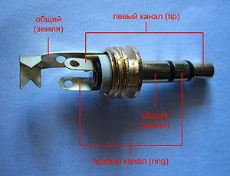

Схема пайки к передатчику

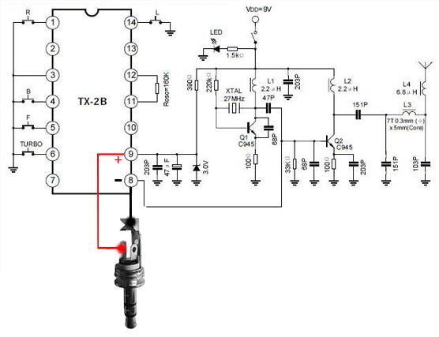
Схемы передатчика могут иметь незначительные отличия , но места пайки контактов совпадают
( TX-2 , TX-2B , TX-2C , TX-2G)

- Запись команд с пульта при помощи Nero WaveEditor.
Подключаем 3.5 Jack к ПК и запускаем приложение , выбираем звукозапись .
В появившемся окне снимаем галочку с пункта – Стерео запись и жмем OK
Теперь нужно проверить, что мы будем писать звук с разьема , к которому подключен пульт . Зажмите стик на джойстике и посмотрите на столбики входного уровня громкости , если все сделано верно - вы увидите изменения.

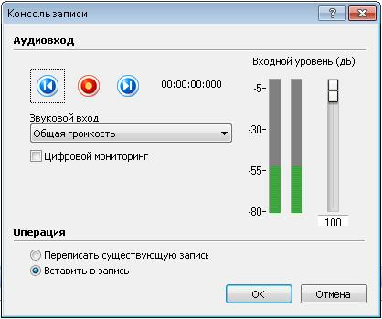

(Нужно записать такие команды : вверх , вниз , влево , вправо и комбинации: вверх-влево , вверх-вправо , вниз-влево и вниз-вправо.)

Начинаем запись и зажмем на джойстике соответствующюю кнопу . 5-10 секунд будет достаточно. По окончании мы увидим участок такого типа.

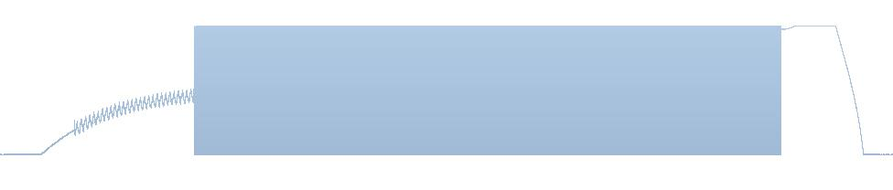

Вся запись нам не нужна, т.к в начале и в конце могут быть искажения разного рода. Увеличив участок из середины, мы увидим закономерность. Это и есть наша цикличная команда.

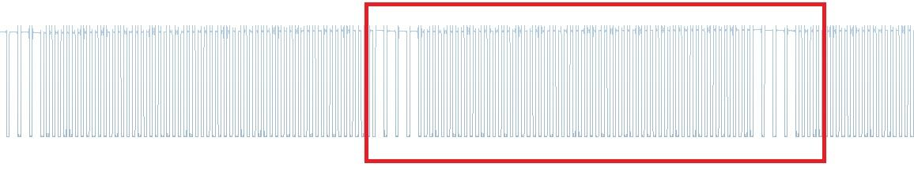

Теперь самое сложное. Нужно найти начало и конец команды. Находим начало записи и увеличим его

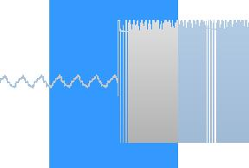

Это и есть начало нашей команды
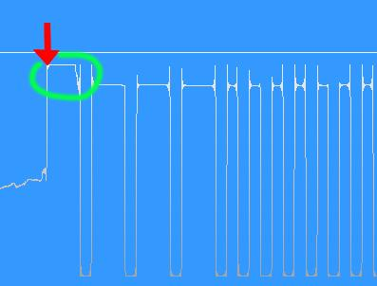

концовка соотвественно тут
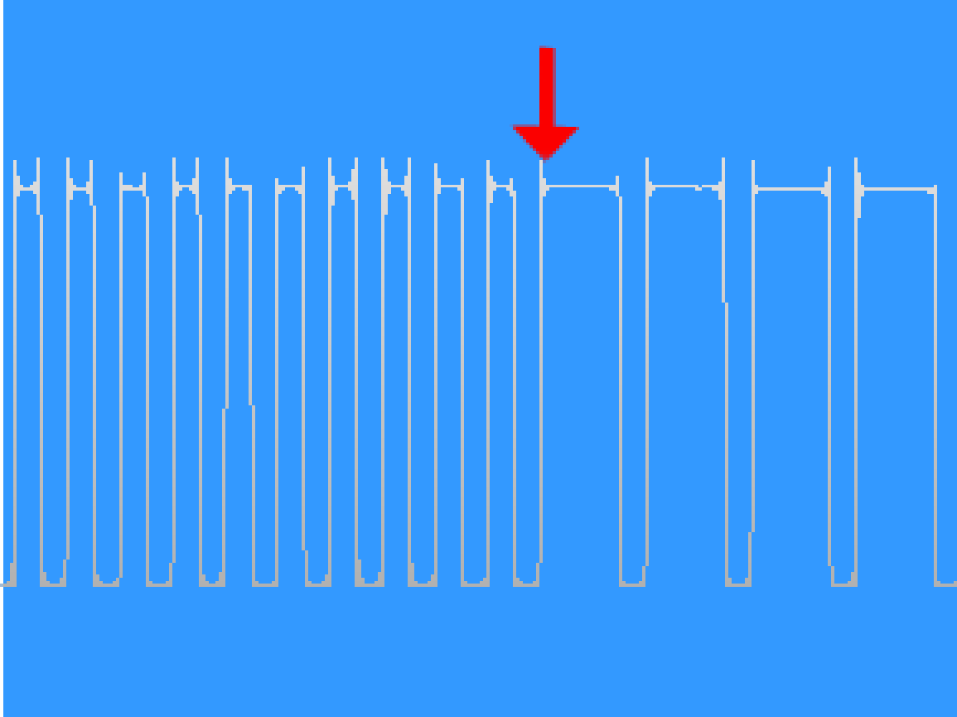

Выделяем участок и копируем необходимую область из середины записи, т.к в начале есть искажения ( искажение обвел зеленым ) Длительность участка всего несколько миллисекунд .

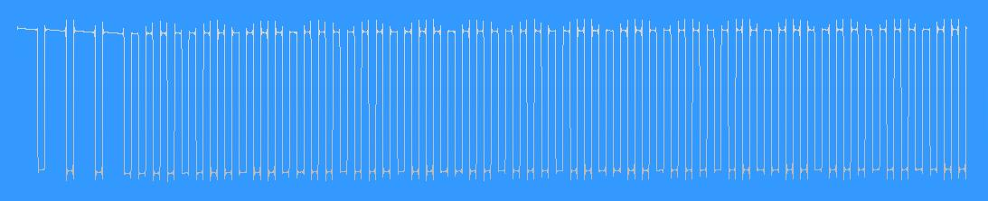

Cоздаем новый звуковой файл и копипастим этот участок, пока длительность дорожки не составит около 10 секунд и сохраняем в wave формате с частотой 44100 , 16 бит , Моно.

В конечном результате вид дорожки будет такой

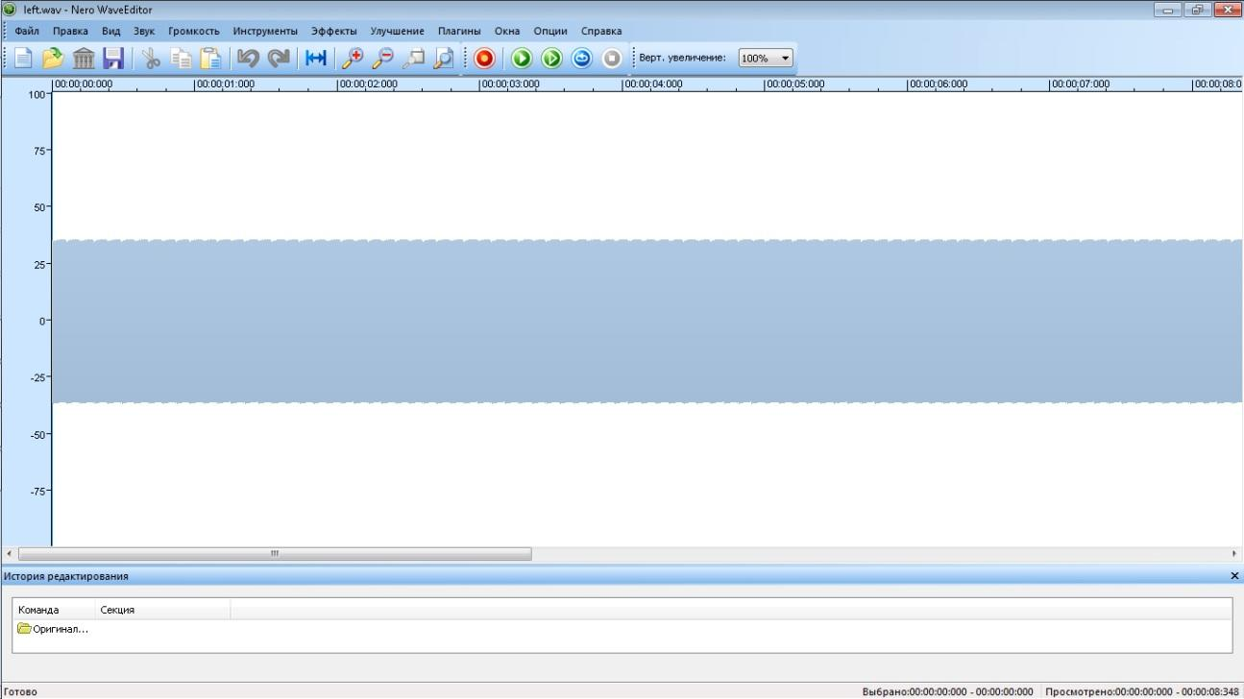

Такие операции нужно проделать и с другими командами. При записи комбо команд нужно одновременно зажать стики управления . Запись комбо нужна, т.к при зажатии нескольких стиков генерируется собственная команда. Если вы запишите отдельно, например : вверх и влево , а потом обьедените звуковые файлы – работать не будет. Нужно записывать вверх и влево непосредственно с пульта.

